**8-Б клас**

**Завдання для самостійної роботи з фізики на четвертий тиждень карантину**

**Завдання 1**

**Повторіть тему *«Електричний заряд. Електричне поле. Електричний струм»* (параграф 19-32, стор. 102-177).**

**Завдання 2**

**Виконайте завдання контрольної роботи та відішліть для перевірки у вигляді фото-звіту (*перешліть фото наведених в робочому зошиті з фізики розв’язків*) на електронну адресу** rwo_lviv@ukr.net**, вкажіть своє прізвище та ім’я, а також клас в якому ви навчаєтесь.**

**Контрольна робота**

1. Позначте одну правильну, на вашу думку, відповідь. На рисунку зображено чотири пари заряджених кульок, підвішених на шовкових нитках. У яких випадках результат взаємодії кульок показаний правильно? *(1 бал)*

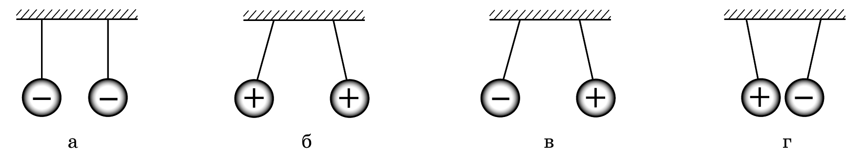

|  |  |
| --- | --- |
| *А. Тільки у випадку б* | *В. У випадках б і в* |
| *Б. У випадках б і г* | *Г. У випадках а і в* |

2. Позначте одну правильну, на вашу думку, відповідь. У яких електричних колах, що наведені на рисунку, резистори 2 і 3 з’єднані паралельно? *(1 бал)*

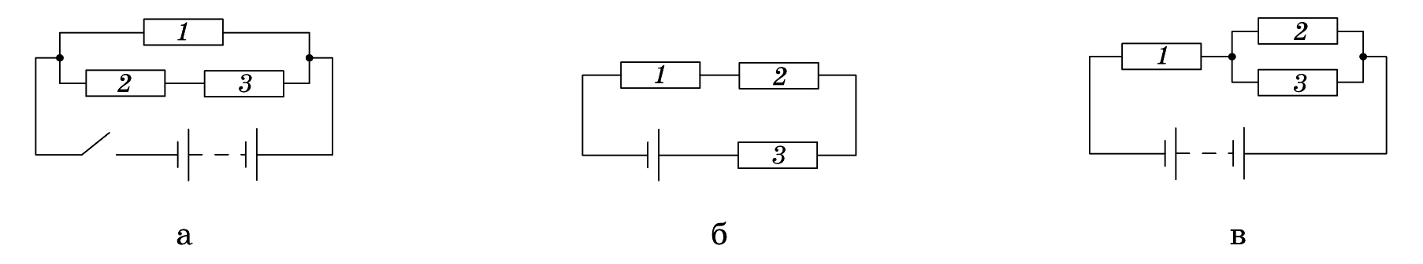

|  |  |
| --- | --- |
| *А. Тільки в колі в* | *В. У колах б і в* |
| *Б. У колах а і в* | *Г. Тільки в колі а* |

3. Скориставшись даними рисунка, на якому подано схему електричного кола, визначте напругу на резисторі. *(2 бали)*

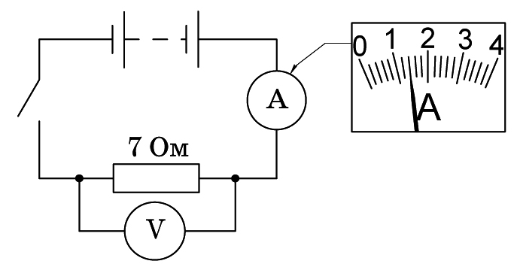

|  |  |
| --- | --- |
| *А. 0,2 В* | *В. 8,4 В* |
| *Б. 5 В* | *Г. 9,8 В* |

4. Опір ніхромового дроту площею поперечного перерізу 0,2 мм2 cтановить 11 Ом. Яка довжина цього дроту? Подайте відповідь у метрах. *(2 бали)*

5. Дві однакові маленькі металеві кульки, що мають заряди +4 мкКл і –2 мкКл, торкнулися одна одної й відразу розійшлися на 0,1 м. Обчисліть силу електростатичної взаємодії кульок. *(3 бали)*

6. На рисунку подано схему ділянки електричного кола. Скориставшись даними рисунка, визначте опір цієї ділянки кола. *(3 бали)*

